BREVET DE TECHNICIEN SUPÉRIEUR
NÉGOCIATION ET DIGITALISATION
DE LA RELATION CLIENT

ÉPREUVE E5 : Relation client à distance et digitalisation

Première partie – Épreuve ponctuelle écrite

SESSION 2022

Durée : 3 heures
Coefficient : 2

Matériel autorisé :
L'usage de la calculatrice avec mode examen actif est autorisé.
L'usage de la calculatrice sans mémoire, « type collège » est autorisé.

Aucun document autorisé.

Dès que le sujet vous est remis, assurez-vous qu’il est complet.

Le sujet comporte 12 pages numérotées de 1 à 12
et comprend 8 annexes numérotées de 1 à 8

Composition du sujet
« OLYMPIC LOCATION »

Cette étude part de données réelles qui ont été modifiées pour des raisons de confidentialité.

Dossier 1 : Analyse de la stratégie digitale

Ce dossier vise à apprécier votre capacité à :

- Diagnostiquer l’activité de e-commerce
- Apprécier la performance commerciale à partir d’indicateurs d’activité
- Dynamiser un site de e-commerce

Dossier 2 : Animation de la relation client digitale

Ce dossier vise à apprécier votre capacité à :

- Produire, publier et assurer la visibilité des contenus digitaux
- Impulser, entretenir et réguler une dynamique e-relationnelle

Réflexion commerciale structurée

RECOMMANDATIONS IMPORTANTES

La candidate ou le candidat peut traiter chaque dossier de manière indépendante.

La candidate ou le candidat ne doit en aucun cas faire figurer ou apparaître son nom propre dans la copie.

Liste des annexes

Annexe n° | Intitulé | Page(s) n°
1 | Pages écran des données Google Analytics concernant le site web d’OLYMPIC LOCATION | 7 - 8
2 | Diagnostic stratégique interne de l’entreprise OLYMPIC LOCATION | 8
3 | Entretien avec Yohann MIMRAN, gérant de l’entreprise OLYMPIC LOCATION | 9
4 | Page d’accueil du site web OLYMPIC LOCATION | 10
5 | Enquête envoyée par SMS à 100 clients professionnels de l’entreprise | 11
6 | Résultats de l’enquête menée auprès de 100 clients professionnels de l’entreprise | 11
7 | Tableau des résultats de l’engagement sur les réseaux sociaux | 12
8 | Informations relatives à l’ouverture de la 9ème agence chez OLYMPIC LOCATION | 12

OLYMPIC LOCATION

La société OLYMPIC LOCATION est une entreprise de location de véhicules de tourisme et d’utilitaires fondée en 2003. La société dont le siège social est situé à Marseille dispose d’un réseau de 9 agences autour de cette ville.

La philosophie de l’entreprise repose sur l’accompagnement des clients au quotidien et l’adaptation permanente des services offerts à leurs besoins. Les axes principaux de cette démarche sont l’innovation de l’offre et la qualité de la relation client, afin de devenir l’une des références de la location dans la région.

OLYMPIC LOCATION se positionne principalement sur le marché de la location « courte durée » qui regroupe trois types de réseaux :
- les grandes enseignes historiques nationales (Europcar, Hertz, Avis, Budget, etc.), qui dominent le secteur en ciblant les professionnels et les particuliers ;
- les non-spécialistes comme les concessions automobiles et la grande distribution qui cherchent la diversification en proposant des tarifs attractifs ;
- les spécialistes de l’autopartage en libre-service et location entre particuliers. Ces nouveaux entrants bousculent le modèle économique du secteur.

Pour se différencier des grandes entreprises nationales concurrentes, OLYMPIC LOCATION tient à son image d’entreprise de la cité marseillaise. Elle est partenaire de l’équipe de football et ambassadrice des valeurs de la Provence.

L’entreprise compte à ce jour une quarantaine de collaborateurs. Elle est composée d’un comité de pilotage organisé autour de 5 pôles : administratif et financier, gestion de la flotte, commercial, communication et opération qualité de service.
En 2021, elle possède un parc de 900 véhicules et réalise un chiffre d’affaires annuel de plus de 3 700 000 €.

La clientèle est composée de 40 % de particuliers et de 60 % de professionnels et sociétés.

Le chiffre d’affaires d’OLYMPIC LOCATION est en hausse depuis quelques années, notamment grâce à une politique de croissance externe. Dans cette optique, l’entreprise vient d’ailleurs de faire l’acquisition de sa neuvième agence à Marseille Plombières en rachetant l’ancienne agence Ucar. Mais la concurrence sur le marché de la location de véhicules s’accroît. En effet, on constate l’apparition de nouveaux entrants proposant notamment une offre 100 % digitale. Cette offre séduit de plus en plus le segment des professionnels en quête d’outils digitaux leur permettant, d’une part, un gain de temps et, d’autre part, de disposer d’une souplesse lors de la location de leurs véhicules.

Soucieux de pérenniser sa part de marché, Yohann MIMRAN, co-dirigeant du groupe, souhaite donc repenser sa stratégie digitale et l’adapter à la cible des professionnels.

Aussi, après l’obtention de votre BTS NDRC, vous avez été recruté(e) pour assister Yohann MIMRAN dans la mise en œuvre de cette nouvelle stratégie digitale.

DOSSIER 1 – Analyse de la stratégie digitale

Afin de préparer votre action, votre responsable Yohann MIMRAN vous demande de l’aider à analyser la stratégie digitale d’OLYMPIC LOCATION sur le marché de la location de véhicules.

Annexe 1 : Pages écran des données Google Analytics concernant le site web d’OLYMPIC LOCATION
Annexe 2 : Diagnostic stratégique interne de l’entreprise OLYMPIC LOCATION
Annexe 3 : Entretien avec Yohann MIMRAN, gérant de l’entreprise OLYMPIC LOCATION
Annexe 4 : Page d’accueil du site web OLYMPIC LOCATION

Travail à faire

  - Analyser les principaux indicateurs Google Analytics et conclure.

  - Proposer des axes de progression concernant la stratégie digitale de l’entreprise OLYMPIC LOCATION.

  - Identifier les points forts et les points faibles de chacune des 3 parties composant la page d’accueil du site web d’OLYMPIC LOCATION.

  - Rappeler à Yohann MIMRAN les mentions légales qui doivent obligatoirement figurer sur le site web d’OLYMPIC LOCATION.

DOSSIER 2 – Animation de la relation client digitale

À la suite des diverses analyses menées, il paraît primordial de mener des actions pour animer la relation client digitale.
Afin de mener les actions nécessaires à l’amélioration de l’expérience client, une enquête par SMS a été menée auprès de 100 clients professionnels. La mesure du niveau de qualité sera un élément déterminant pour proposer des actions correctives.
L’étude du taux d’engagement sur les réseaux sociaux doit permettre d’améliorer le social selling.

En outre, le responsable souhaite adresser à ses clients professionnels un post sur les réseaux sociaux pour les informer de l’ouverture de la nouvelle agence, située dans le 14ème arrondissement de Marseille et spécialisée dans la location de véhicules en B to B. L’objectif de ce post est de générer des leads entrants. À destination des clients professionnels, ce message sera accompagné d’un code de réduction de 30 % sur toutes les locations de véhicules professionnels pendant une période d’un mois.

Annexe 5 : Enquête envoyée par SMS à 100 clients professionnels de l’entreprise
Annexe 6 : Résultats de l’enquête menée auprès de 100 clients professionnels de l’entreprise
Annexe 7 : Tableau des résultats de l’engagement sur les réseaux sociaux
Annexe 8 : Informations relatives à l’ouverture de la 9ème agence chez OLYMPIC LOCATION

Travail à faire

2.1 Mesurer le niveau de qualité de l’expérience des clients interrogés en utilisant les indicateurs pertinents et conclure.

2.2 Analyser les taux d’engagement des internautes selon le réseau social et le type de post.

2.3 Rédiger le post à diffuser sur le réseau social approprié pour informer la cible des clients professionnels de l’ouverture de la nouvelle agence.

RÉFLEXION COMMERCIALE STRUCTURÉE

En s’inspirant du cas traité et en mobilisant vos connaissances, proposer en une trentaine de lignes une réflexion commerciale structurée qui répondra à la question suivante :

Quels sont les intérêts et les risques pour les entreprises d’être présentes
sur les réseaux sociaux ?
Annexe 1 : Pages écran des données Google Analytics concernant le site web d’OLYMPIC LOCATION

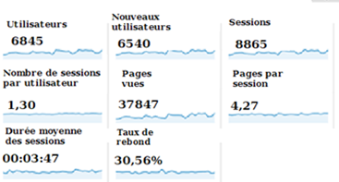
*

* Les nouveaux utilisateurs sont compris dans les utilisateurs

Selon une étude de Databox en 2019, environ 41 % des sites web ont une durée moyenne de session comprise entre 2 et 3 minutes : 55 % des sessions ont une durée moyenne inférieure à 3 minutes et seulement 27 % des sessions dépassent les 4 minutes.

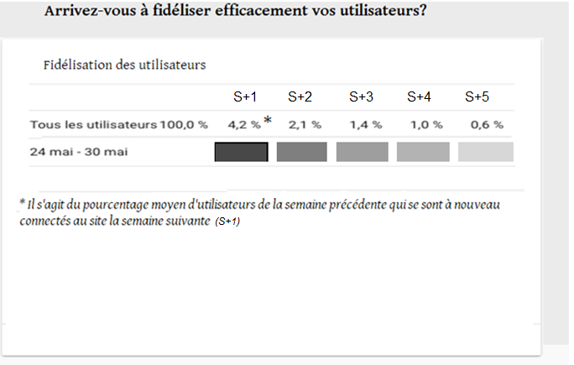

Annexe 1 (suite) : Pages écran des données Google Analytics concernant le site web d’OLYMPIC LOCATION

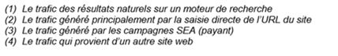 | 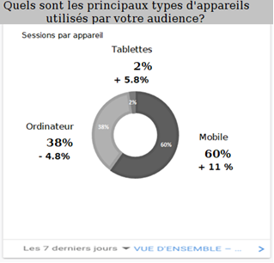

Source : Google analytics

Annexe 2 : Diagnostic stratégique interne de l’entreprise OLYMPIC LOCATION

Forces | Faiblesses
- Progression du nombre de jours de location pour OLYMPIC LOCATION de plus 169 % en 9 ans (29 545 jours en 2012 et 79 668 jours en 2021)  - 53 % des locations concernent les véhicules de tourisme et 47 % les véhicules utilitaires, l’entreprise partage les risques en disposant de ces 2 catégories de clientèle  - Progression du CA de plus 224 % en 10 ans (passant de 1 152 883 € en 2011 à 3 739 458 € en 2021)  - 60 % du CA provient de la location des véhicules utilitaires pour OLYMPIC LOCATION  - Une gamme complète de véhicules : 21 modèles de véhicules de tourisme, 18 de véhicules utilitaires et 6 de véhicules électriques | - La location de véhicules électriques ne représente que 1 % du chiffre d’affaires de l’entreprise OLYMPIC LOCATION  - Le site web d’OLYMPIC LOCATION ne dispose pas d’un responsive design*, cela permettrait à l’entreprise de s’adapter aux nouveaux usages des consommateurs  - Un manque de notoriété de la marque OLYMPIC LOCATION sur le web et plus particulièrement concernant l’e-réputation sur les réseaux sociaux  - OLYMPIC LOCATION ne génère pas assez de leads entrants professionnels sur son site web  - OLYMPIC LOCATION n’a pas créé d’application pour smartphone
*ajuste automatiquement l’affichage d’une page web à la taille d’écran du terminal utilisé.
Source interne

Annexe 3 : Entretien avec Yohann MIMRAN, gérant de l’entreprise OLYMPIC LOCATION

Bonjour M. MIMRAN, pouvez-vous nous parler de votre stratégie digitale ?

La stratégie digitale du groupe OLYMPIC LOCATION vise à améliorer la notoriété de notre entreprise et s’intègre de manière globale dans notre stratégie de communication. Pour faire connaître notre entreprise nous utilisons notre site web, les réseaux sociaux, les newsletters, la publicité sur les radios et l’affichage sur nos véhicules. Cela représente un budget d’environ 100 000 € par an pour notre entreprise.
Même s’il est difficile de mesurer exactement l’évolution du taux de notoriété de l’entreprise, cette stratégie digitale participe à notre objectif global d’une progression de 10 % par an du chiffre d’affaires d’OLYMPIC LOCATION.

De quelle manière utilisez-vous les réseaux sociaux dans le cadre de cette stratégie ?

Notre entreprise s’adresse à deux catégories de clientèle. Tout d’abord, les professionnels qui d’une manière globale sont plus présents sur LinkedIn bien que les artisans aient tendance à privilégier plutôt Facebook. Ensuite, nous avons une clientèle de particuliers que nous pouvons aussi toucher par l’intermédiaire de Facebook. En revanche, pour les plus jeunes Instagram est plus efficace.
Nous avons pour objectif d’augmenter le nombre de suiveurs sur les réseaux sociaux afin d’atteindre 5 000 likes sur Facebook et 2 500 sur LinkedIn.

Quelle est la place de votre site web dans votre stratégie digitale ?

Le site web est un élément essentiel de notre stratégie. Nous le faisons vivre en mettant en ligne des publications suivant une ligne éditoriale axée sur la vie régionale. Nous nous considérons comme un acteur local ancré dans la vie économique et sociale de la cité. Les résultats, que nous mesurons régulièrement sur Google Analytics, apparaissent plutôt satisfaisants. Cependant il est nécessaire de faire évoluer notre site en le rendant plus « responsive ». En effet, 60 % de nos clients utilisent leur smartphone pour consulter notre site web.
Source interne

Annexe 4 : Page d’accueil du site web OLYMPIC LOCATION
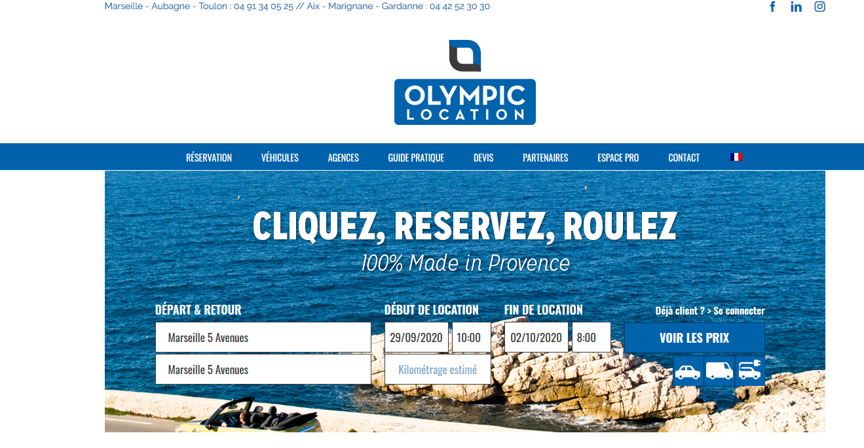
Menu :
- réservation
- véhicules
- agences
- guide pratique
- devis
- partenaires
- espace pro
- contact
Liens vers les réseaux sociaux
Coordonnées téléphoniques
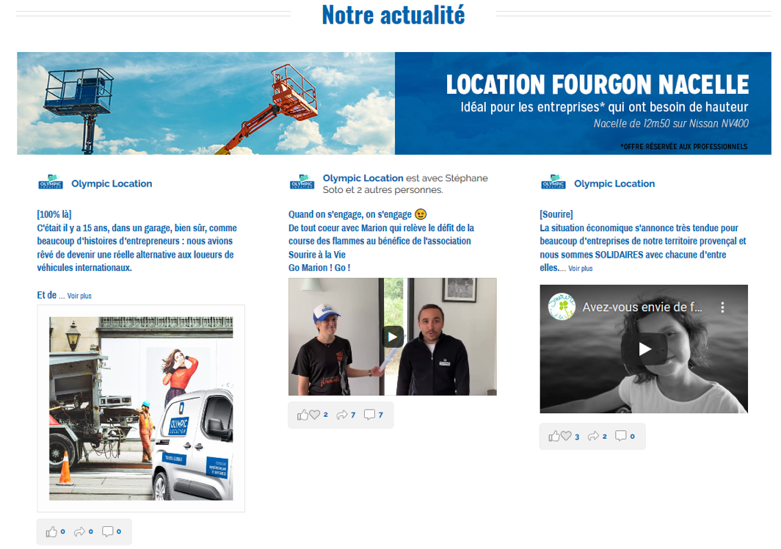
Actualité de l’entreprise, témoignages, vidéos, etc.
Mise en avant de produit
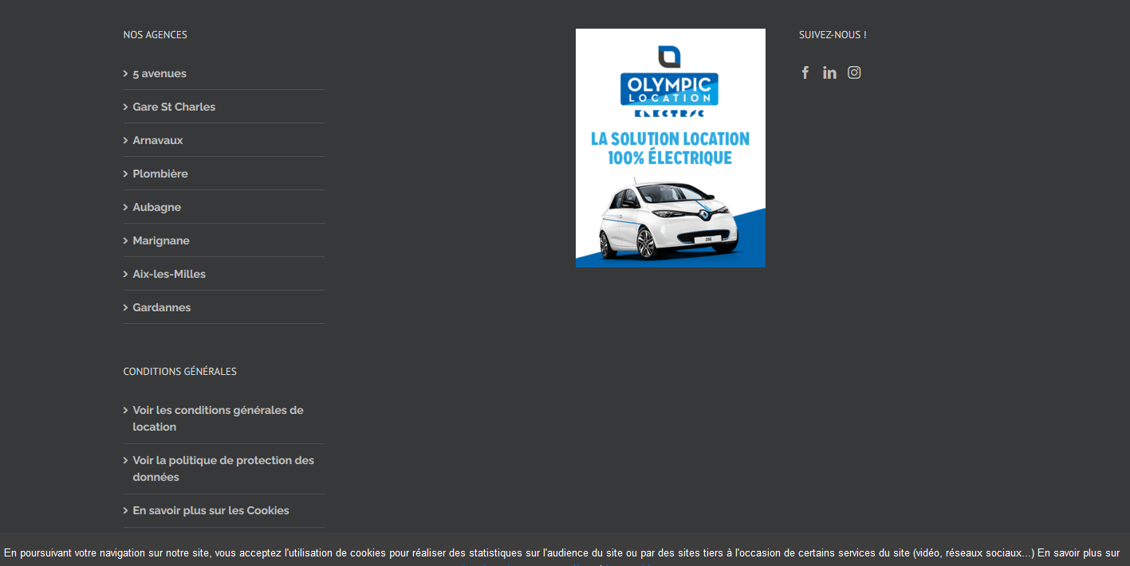
Lien vers les différentes agences

Conditions générales et protection des données
Liens vers les réseaux sociaux
Mise en avant location 100 % électrique

Source : site web d’OLYMPIC LOCATION

Annexe 5 : Enquête envoyée par SMS à 100 clients professionnels de l’entreprise

Vous venez d’être en contact avec le service de location de l’entreprise OLYMPIC LOCATION et nous vous en remercions.
Aussi, pourriez-vous répondre aux questions suivantes afin d’améliorer nos services ?
- Vous êtes : ០ Une femme ០ Un homme
- Votre statut professionnel dans l’entreprise : ០ Artisan ០ Gérant ០ Salarié ០ Autre

- Sur une échelle de 0 à 10, quelle est la probabilité que vous recommandiez Olympic Location à un collègue ou un ami?
(0 représentant une probabilité nulle et 10 une probabilité certaine)

- Votre contact avec le service location a été :
០ Pas du tout satisfaisant ០ Peu satisfaisant ០ Neutre ០ Satisfaisant ០ Très satisfaisant

- Sur une échelle de 1 à 5, quel niveau d’effort avez-vous déployé pour que votre demande soit traitée, sachant que 1 représente un niveau d’effort faible et 5 un niveau d’effort très élevé ?

Merci pour votre participation !

Source interne

Annexe 6 : Résultats de l’enquête menée auprès de 100 clients professionnels de l’entreprise

1. Vous êtes :
Réponse | Femme | Homme
Effectif | 35 | 65

2. Votre statut professionnel dans l’entreprise :
Réponse | Artisan | Gérant d’entreprise | Salarié | Autre
Effectif | 40 | 25 | 20 | 15

- Sur une échelle de 0 à 10, quelle est la probabilité que vous recommandiez OLYMPIC LOCATION à un collègue ou un ami ?
Réponse | 0 | 1 | 2 | 3 | 4 | 5 | 6 | 7 | 8 | 9 | 10
Effectif | 0 | 10 | 16 | 18 | 15 | 20 | 10 | 5 | 3 | 2 | 1

- Votre contact avec le service location a été :
Réponse | Pas du tout satisfaisant | Peu Satisfaisant | Neutre | Satisfaisant | Très satisfaisant
Notes | 1 | 2 | 3 | 4 | 5
Effectif | 23 | 30 | 14 | 18 | 15

- Sur une échelle de 1 à 5, quel niveau d’effort avez-vous déployé pour que votre demande soit traitée, sachant que 1 représente un niveau d’effort faible et 5 un niveau d’effort très élevé ?
Réponse | 1 | 2 | 3 | 4 | 5
Effectif | 18 | 35 | 22 | 15 | 10
Source interne
Annexe 7 : Tableau des résultats de l’engagement sur les réseaux sociaux

OLYMPIC LOCATION | FEVRIER | 1 | 2 | 3 | 4 | 5 | 6 | 7 | 8 | 9 | Statistiques
 |  | S | D | L | M | M | J | V | S | D | Couverture | Clics + Réactions
Facebook | Portrait agence  5 Avenues [Sandra] |  |  |  |  |  |  |  |  |  | 1400 | 359
 | Vidéo ASTON  MARTIN VANTAGE |  |  |  |  |  |  |  |  |  | 620 | 84
 | Post sur les  partenaires |  |  |  |  |  |  |  |  |  | 424 | 25
LinkedIn | Portrait agence  5 Avenues [Sandra] |  |  |  |  |  |  |  |  |  | 134 | 16
 | Vidéo ASTON  MARTIN VANTAGE |  |  |  |  |  |  |  |  |  | 320 | 14
 | Article :  Journée sans Téléphone |  |  |  |  |  |  |  |  |  | 83 | 6

*Nombre de partages, de favoris, de commentaires, de likes, etc.
Source interne

Annexe 8 : Informations relatives à l’ouverture de la 9ème agence chez OLYMPIC LOCATION

OUVERTURE DE NOTRE 9ème AGENCE

À MARSEILLE 14ème ARRONDISSEMENT
« PLOMBIERES »
166, Boulevard de Plombières – 13014 Marseille
CONTACT :
Email : plombieres@olympiclocation.com
Téléphone : 04 96 16 96 16
HORAIRES :
du lundi au samedi de
8 h à 12 h et de 14 h à 18 h 30
Source interne

